|  |  |  |  |  |
| --- | --- | --- | --- | --- |
| **Дата урока:** |  | | | |
| **Предмет:** | **Математика** | **Класс:** | **4 Б** | |
| **ФИО учителя:** |  | | | |
| **Тема урока №134-135** | 1. **Раздел 4 A: Уравнения и неравенства, выражения.** 2. **Сквозная тема: « Путешествия в космос»**   2 часа Уравнения. Солнечная система. | | | |
| **Цели обучения :** решать уравнения вида 39+490:k=46,230·а+40=1000:2  преобразовывать числовые и буквенные выражения;  находить значение выражения с несколькими переменными при заданных значениях переменных;  определять порядок действий и находить значения выражений со скобками и без скобок, содержащих более четырех арифметических действий.  **Ты сможешь:** решать сложные уравнения; | | | | |
| |  | | --- | | Преобразовывать буквенные выражения. Составлять буквенные выражения по задаче. |   **Краткий тезисный конспект** | | | |

1. **Откройте тетради запишите число, классная работа.**

**Математический диктант.**

*Запишите буквенные выражения в один столбик, а числовые в другой. Вычислите значения числовых выражений*.

1.Во сколько раз число 7 меньше 91? 2.Во сколько раз увеличили 17, если получили 68? 3.На сколько надо разделить 56, чтобы получить 8? 4. В одной книге 40 страниц, а в другой 10 страниц. Во сколько раз в первой книге больше страниц, чем во второй? 5.Ширина обложки журнала прямоугольной формы 10 см, а длина *а* см. Чему равен периметр этого прямоугольника? 6.Уменьшаемое – 1000, вычитаемое – 450. Найди значение разности. 7.Делимое – 320. Частное разность чисел 4 и *в*. Чему равен делитель? 8.Четвертая часть числа равна 60. Чему равно число? 9. Разность чисел 190 и 60 увеличили в *а* раз. 10.Уменьшите число 720 в *b* раз.

**Выполни задание 1 (Электронный учебник** [**https://www.opiq.kz/kit/35/chapter/3526**](https://www.opiq.kz/kit/35/chapter/3526)**)**

**Сегодня наш урок посвящен уравнениям**.

Для начала мы с вами вспомним, как правильно составлять уравнения и решать их, **Выполни задание №2 а и б с.16 запиши в тетрадь**

**Чтение правила с.17 изучи правило**

**Посмотри видео**

<https://www.youtube.com/watch?v=S9mRsnj-8IU>

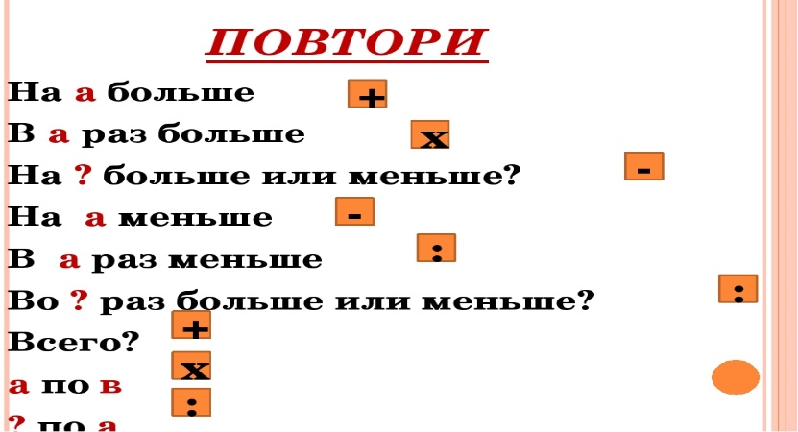

**Реши первое уравнение №4 с.17 Запиши в тетрадь**

**№2, стр 20 - прочитайте и выполните устно**

Объясни, как составлены выражения. **х + х + х + х**

Сколько раз по х взяли? Как по-другому можно записать такое выражение?  
**​«4 раза по х» можно записать короче (упростить) 4 ∙ х или 4х.** Знак умножения в подобных случаях часто не записывают. **х + х + х + х = 4х**

**Запомни! Преобразование выражений, в результате которых получается более простое выражение, называют упрощение выражений.**

**№3б с.21** Упрощая выражение 2х + 3х, мы сложили коэффициенты 2 и 3, а буквенный множитель оставили без изменения.

Но складывать и вычитать можно только одинаковые символы буквы.

3 а + 5 а = 8 а

3 х + 5а– упростить нельзя!

Задание **№4а** с.22 (**1,2)** выполняется с комментированием, применяя правило на стр. 21

*выполните в тетради по образцу*

***Образец: 7х +2х= 9 х***

**№ 4Б (первая строка) стр22 –** выполните в тетради по образцу

***Образец: 3х * 5 *10= (3*5*10)= 150х***

- У меня все получилось! Тема понятна.

- У меня многое получилось. Еще остались вопросы.

- Нужно время и помощь.

|  |
| --- |
| **Задания для выполнения** |
|  |

**С.19 № 11**

|  |  |
| --- | --- |
| **Рекомендуемые сроки выполнения:** | 8.04 до 19.00 |
| **Средство связи с учителем:  (Кунделик, WhatsApp, mail.ru и другие для консультаций и отправки ДЗ )** | **WhatsApp +77077093456**  **Электронная почта: lenu_1976@mail.ru** |

**Если справиться самостоятельно не получается или хочется что - то спросить , уточнить , тогда обратись за помощью ко взрослым (учитель, родители, старшие братья, сестры) или одноклассникам.**